- 进入福州大学至诚学院经济管理系网站
- 打开网页后，在首页左上角，选择“管理登陆”
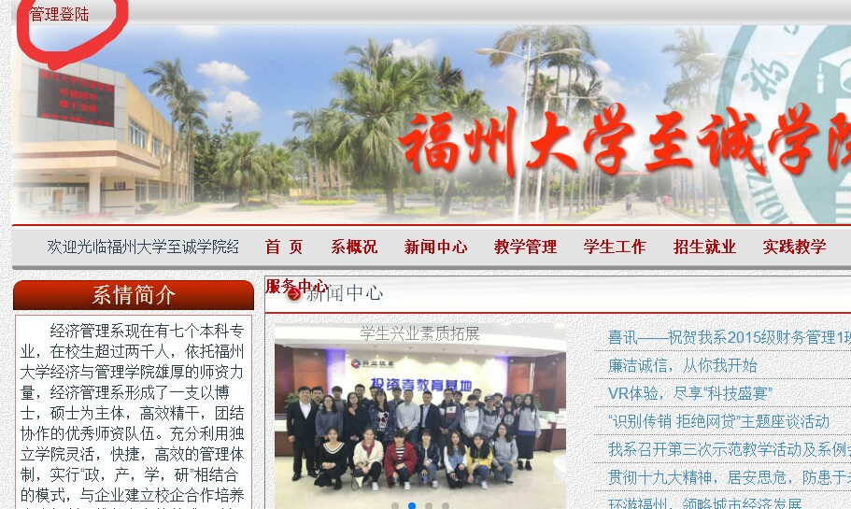

- 进入登录页面，输入对应的账号密码进行登录
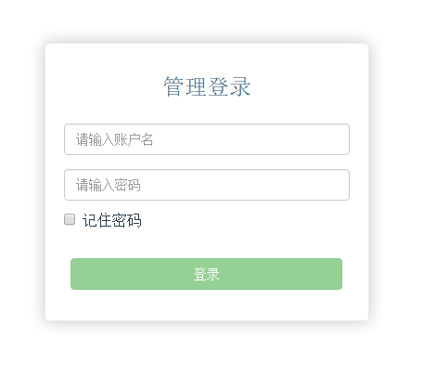

- 登录成功后，在左侧有栏目
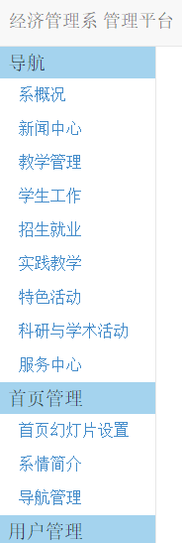
- 在栏目中选择自己所要发布文章相对应的目录
- 在右侧点击发布文章
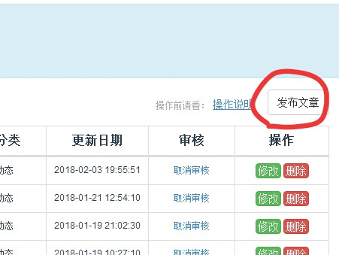

- 选择相对应的二级目录，也可以对一级目录进行修改
- 输入文章标题，封面图片可自行选择是否上传

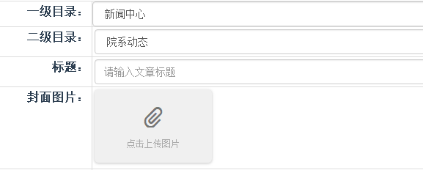

- 对在word中编辑好的内容复制到文章内容栏，字体选择宋体16px,段落选择左对齐，首行缩进2个字符
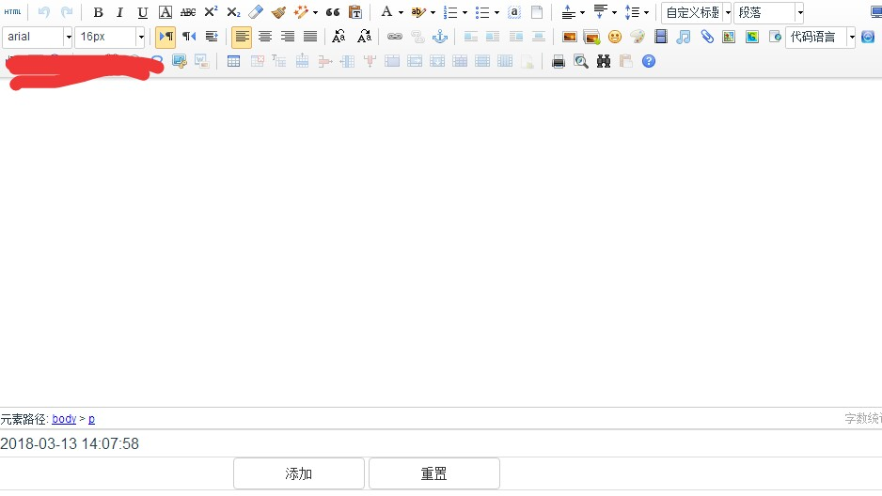
- 若要插入图片，选择多图上传，图片要居中对齐，图片最多上传6张，必须原图上传
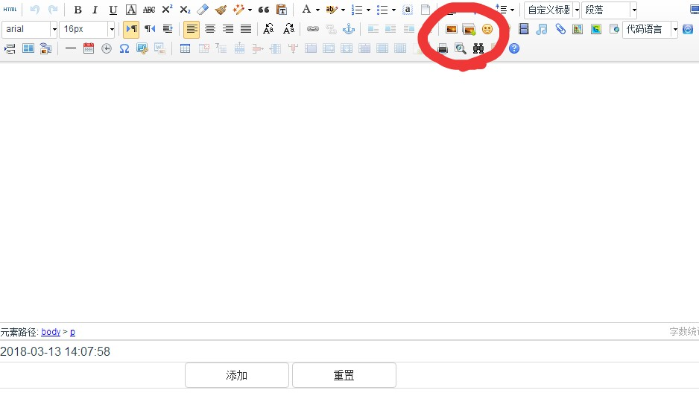
- 注意稿件质量，含有错别字，病句的稿件不给通过
- 班级活动要有代表性的选择上传
- 稿件要注意时效性，对于近期的活动要及时上传，不要积压稿件
- 如有问题记得及时联系网站负责人进行询问了解

